**運行環境：**

Windows Server 2008 x64 - 简体中文

IIS7

Adobe Media Server 5.0

SQL Server 2008 R2 - 简体中文

Mongo DB 2.6.7

Redis 2.8.19

Ionic’s ISAPI Rewrite Filter (IIRF) version 2.1.2.3

**建置環境：**

Visual Studio 2013 Update 4

Adobe Flash Builder 4.6

**Adobe Media Server**

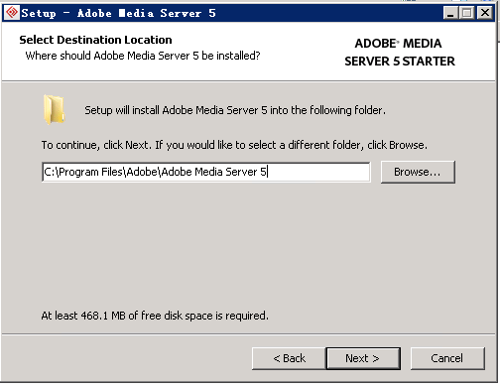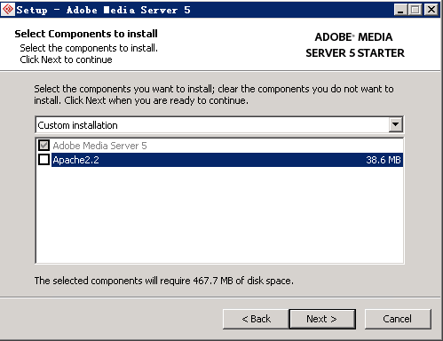

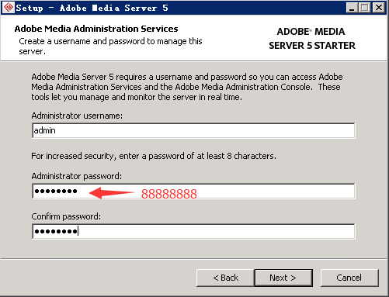

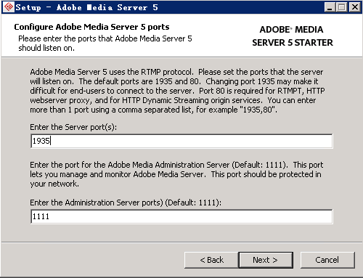

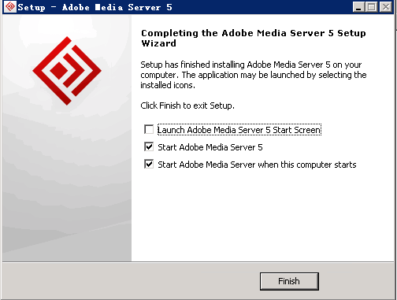

复制C:\GLI\sources\Source - FMS中所有文件到 C:\Program Files\Adobe\Adobe Media Server 5\applications

最终文件结构如图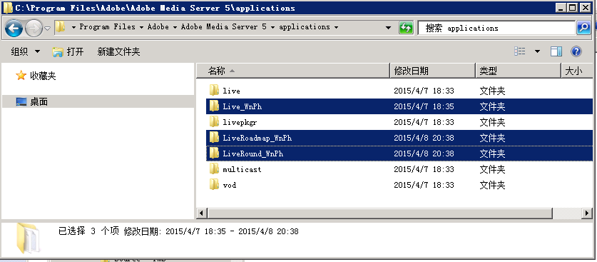

**Mongo DB**

來源安裝檔：mongodb-win32-x86_64-2.6.7-signed

安裝路徑：C:\Program Files\MongoDB 2.6 Standard Legacy

資料路徑：C:\GLI\MongoDbDatas

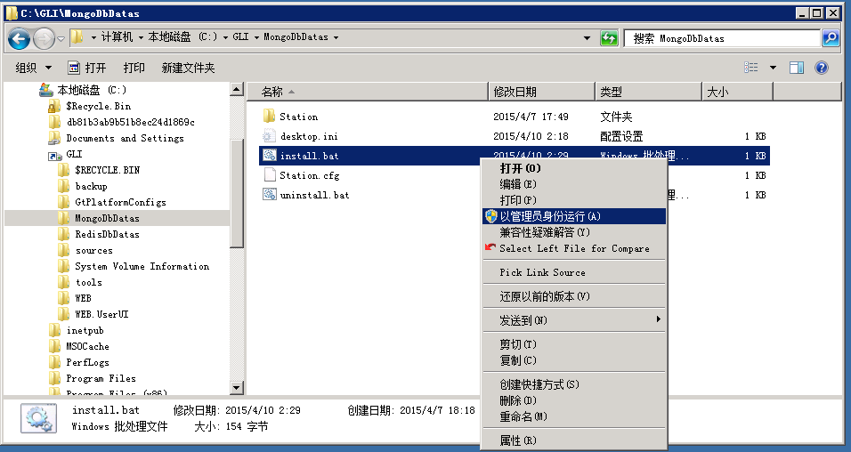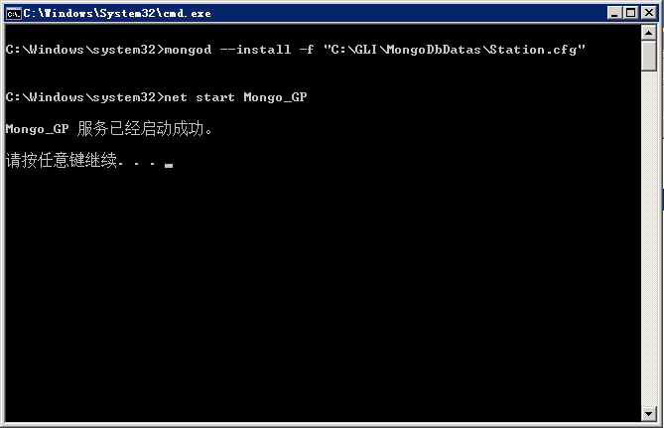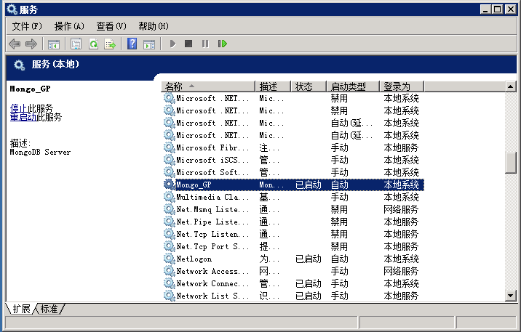

**SQL Server**

初始化文件目錄：C:\GLI\sources\Source - SQL server

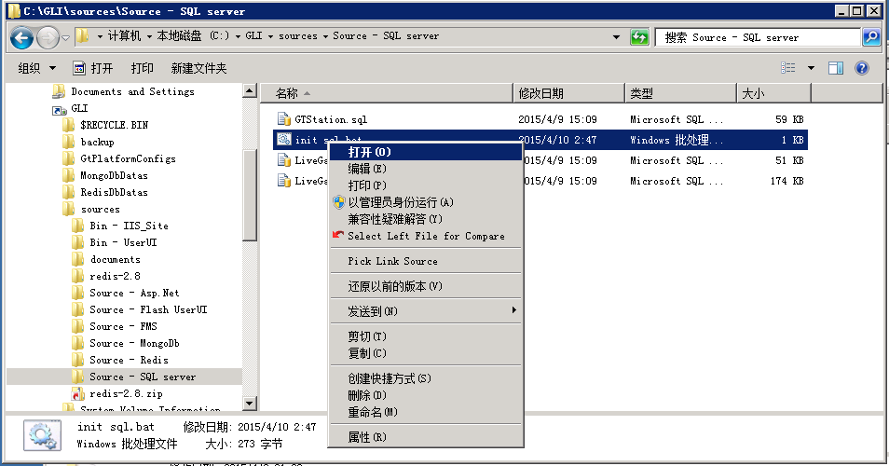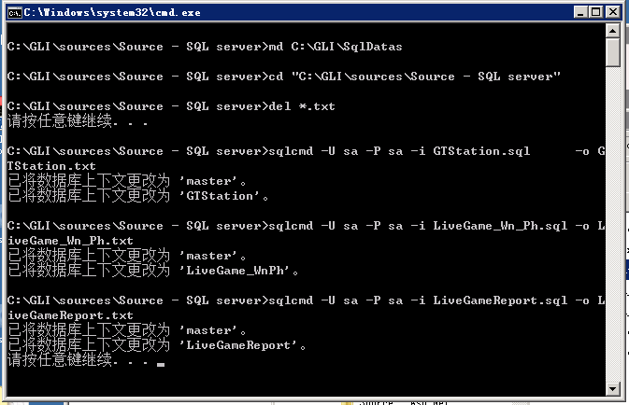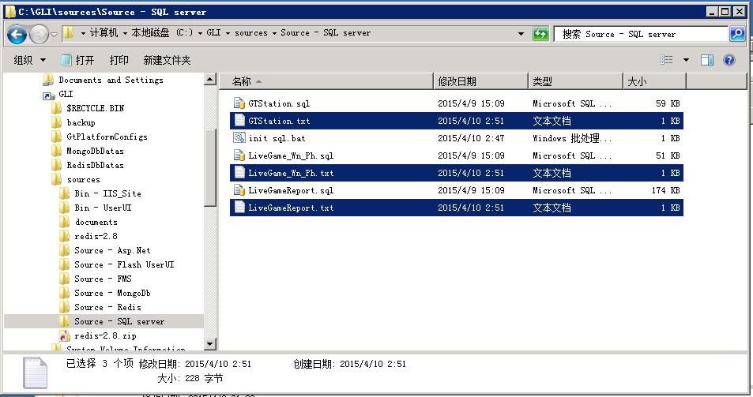

**Redis**

安裝路徑：C:\Program Files\redis-2.8.19

資料路徑：C:\GLI\RedisDbDatas\

設定 redis :

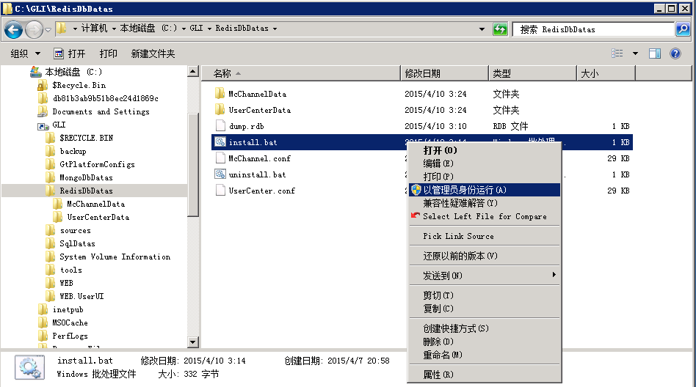 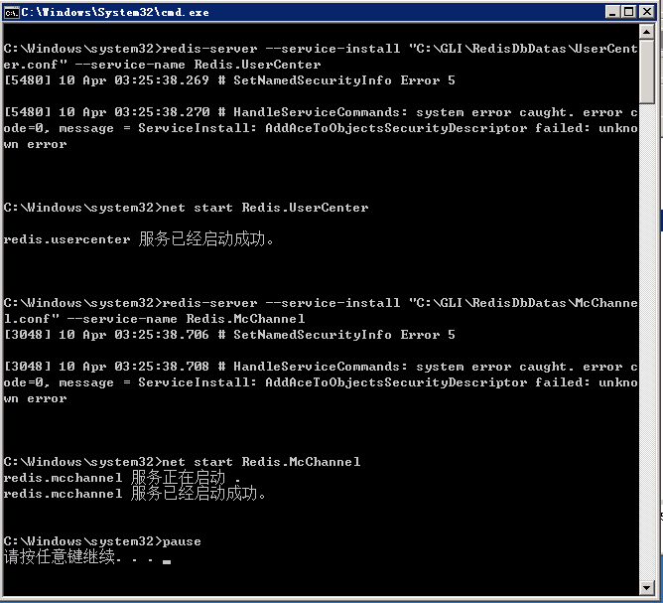 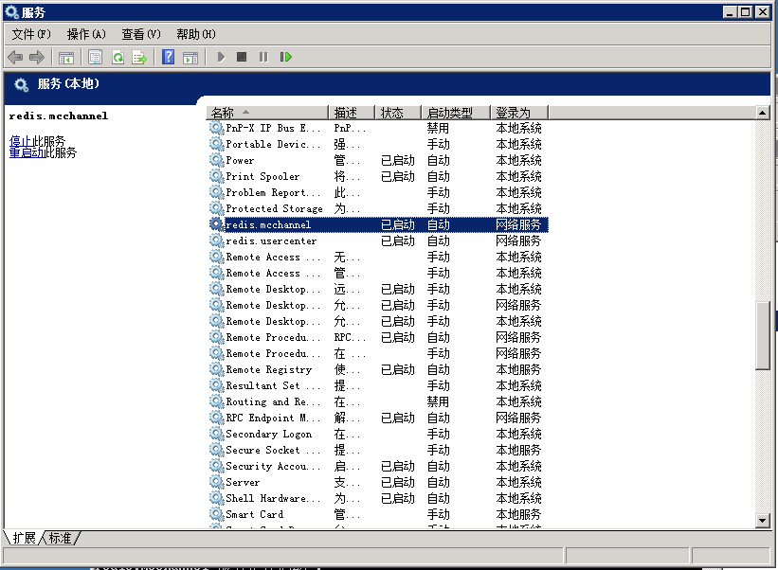

**FlashUserUI 站點**

原始碼路徑 C:\GLI\sources\Source - Flash UserUI\LiveGameUI

建置

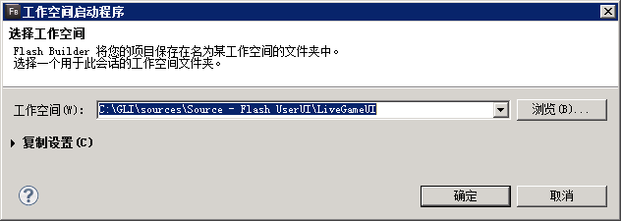

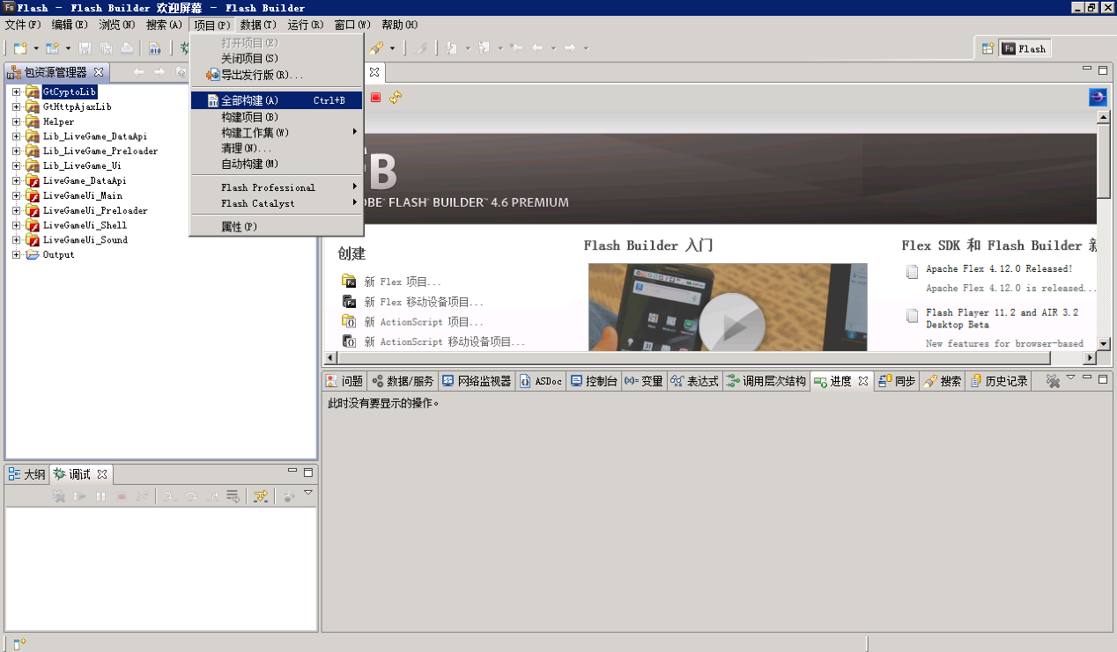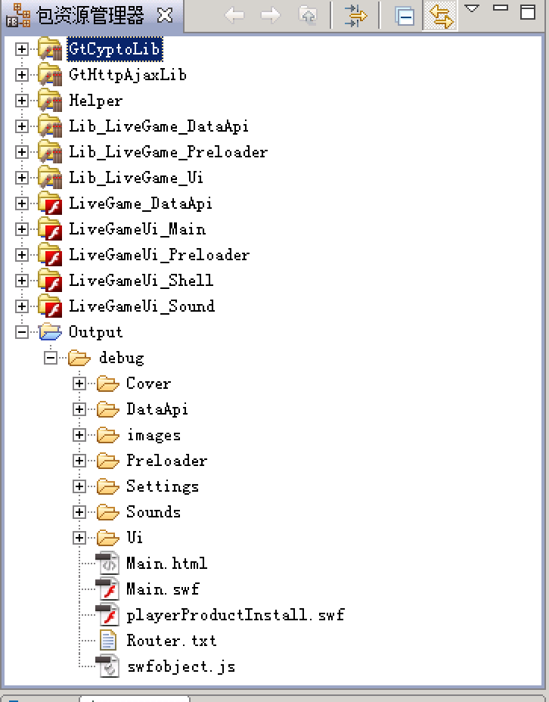

建置完成後, 將C:\GLI\sources\Source - Flash UserUI\LiveGameUI\Output\debug 所有檔案複製到 C:\GLI\WEB.UserUI\GsLive

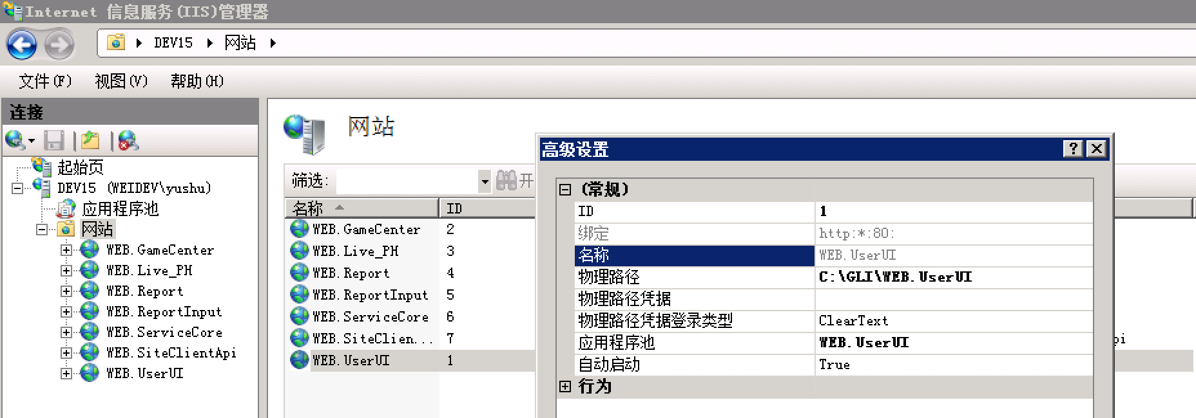

**服務型站點:**

站台設定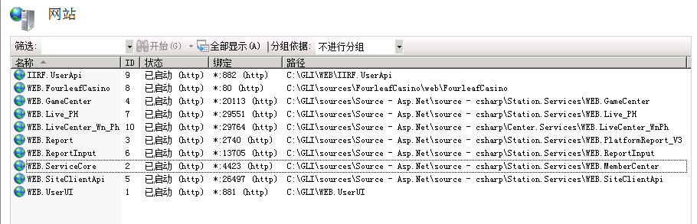

C:\GLI\GtPlatformConfigs – 遊戲參數定義, 不包含程式碼

IIRF.UserApi – Ionic’s ISAPI Rewrite Filter version 2.1.2.3

WEB.GameCenter

WEB.Live_PH

WEB.LiveCenter_Wn_Ph

WEB.Report

WEB.ReportInput

WEB.ServiceCore

WEB.SiteClientApi

WEB.UserUI

原始碼路徑:  
C:\GLI\sources\Source - Asp.Net\source - csharp\PlatformAdminConsole.sln

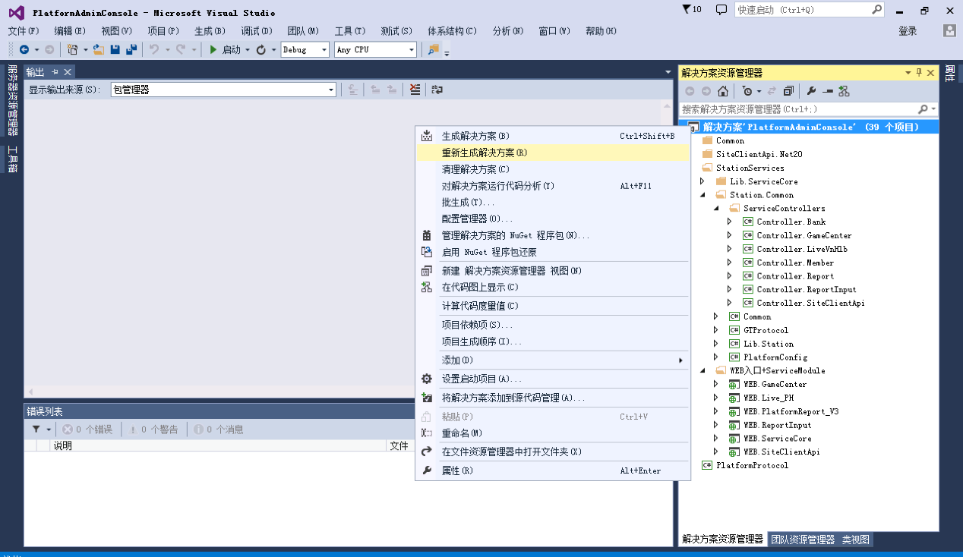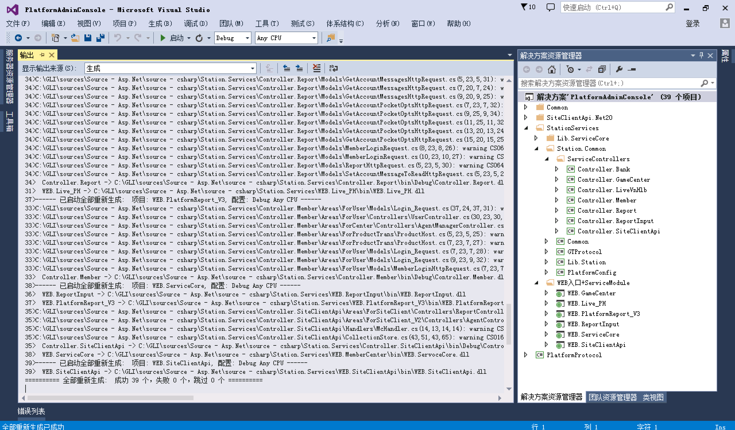

Demo Site

原始碼路徑: C:\GLI\sources\FourleafCasino

